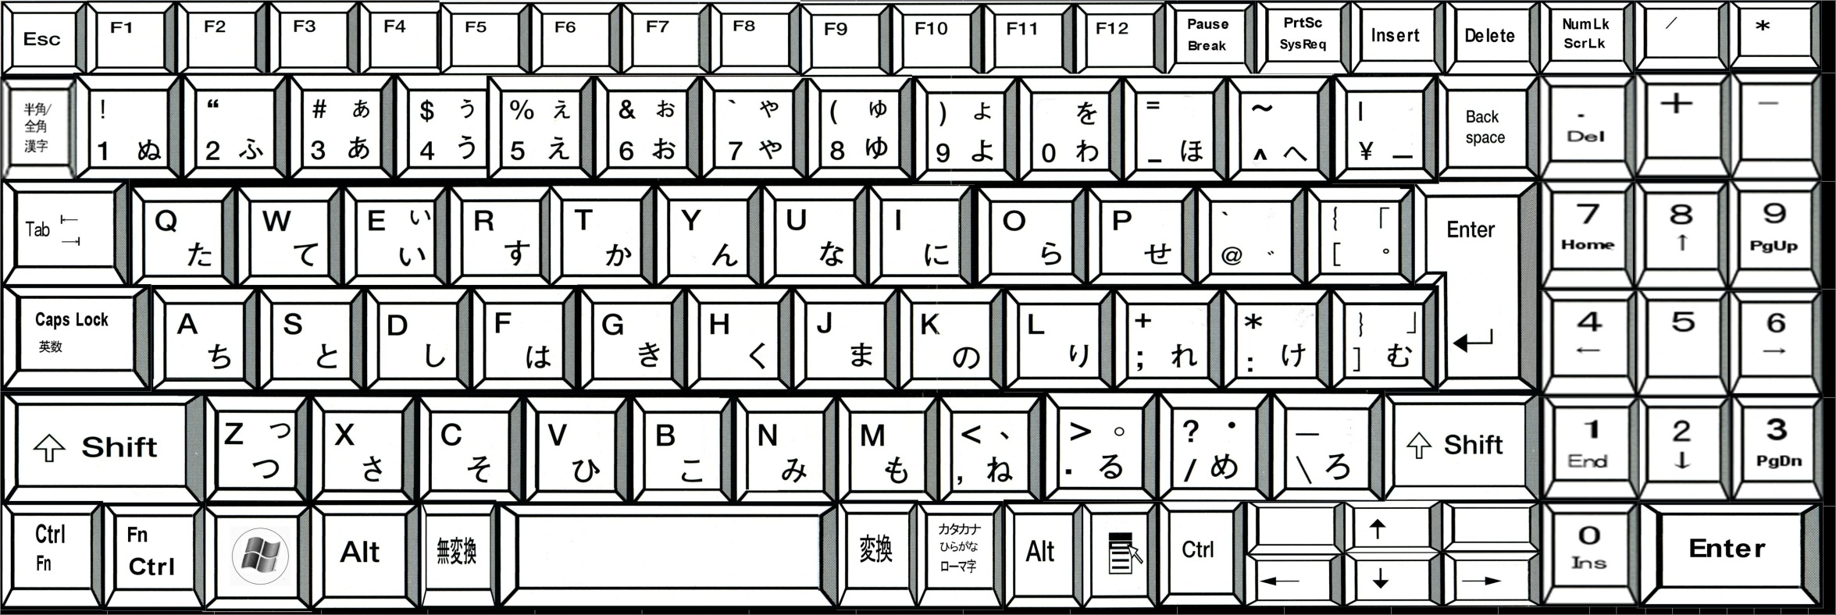

[Enter](エンター)キー
文字を入力している途中で改行したり、文字の変換を確定したりするときに使います
[Space](スペース)キー
文章に空白（スペース）を入力したり、文字を漢字やカタカナに変換するときに使います
[Shift](シフト)キー
[Ctrl](コントロール)キー
[Alt](オルト)キー
文字キーなど他のキーと
組み合わせて使います
(カーソル)キー
文字を入力する時などに表示されるカーソルを、上下左右に動かすときに使います
テンキー
数字を入力するときに使います
[Backspace](バックスペース)キー
カーソルの左側にある文字を削除します
[Delete](デリート)キー
カーソルの右側にある文字を削除します
ファンクションキー
入力した文字をカタカナや英字に変換します
Ｆ6：ひらがなに変換します
Ｆ7：カナカナに変換します
Ｆ8：半角に変換します
Ｆ9：全角の英数に変換します
Ｆ10：半角の英数に変換します
[半角/全角](はんかくぜんかく)キー
日本語入力のオンとオフを切り替えます

